

**REIZEN ALS EEN VORST**

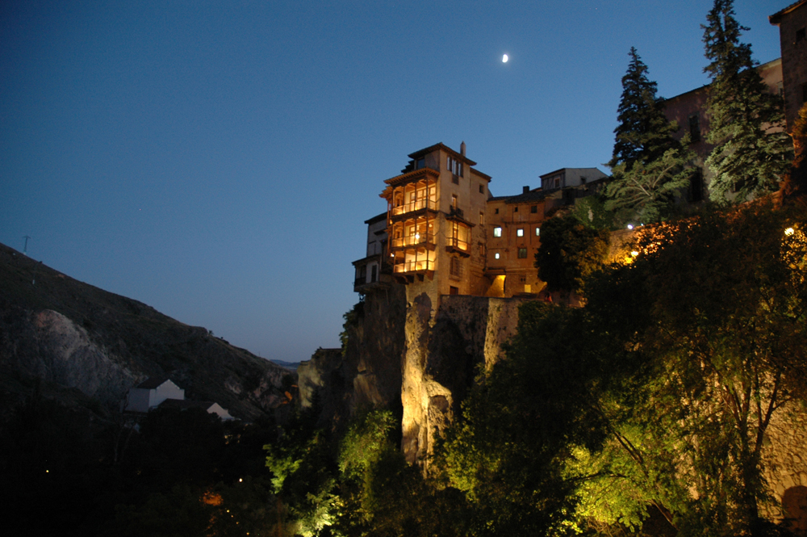

**FUENTE DÉ – COVADONGA- CANGAS DE ONIS**

We volgen de Rio Cares langs de noordwand van los Picos de Europa en rijden door een diep dal, begrensd door scherpe bergkammen. We horen het geraas van stroomversnellingen en watervallen. Het is een stille weg. Soms passeren we een piepklein dorp waar mannen wonen met ruige koppen en vrouwen die zijn gebouwd voor het zware werk. Je kunt hier wandelen, fietsen, kanoen, abseilen. Maar we zien niemand. Urenlang.

Vlak voor Cangas de Onis draaien we zuidwaarts en rijden het Parque National in, richting Covadonga: dit is heilige grond voor de Spanjaarden.

In dit ontoegankelijke bergland begon volgens de overleveringen de opstand tegen de islamitische bezetters. Hier werden, volgens diezelfde legende, ‘Europa en het christendom gered’. En als dank bouwden de Spanjaarden een enorme basiliek ter ere van de Heilige Maagd Maria.

Wat zou er zijn gebeurd? Toen de moslims koning Rodrigo hadden gestraft voor zijn wandaad en het Iberische schiereiland hadden veroverd, trokken de laatste Goten zich terug in de bergen van de Picos. Zij kozen een nobelman, Pelayo, tot koning. Hij leidde het verzet tegen de moslims.

Veel stelde het niet voor. Althans, de Moren waren niet bijster geïnteresseerd om dit onherbergzame gebied te veroveren.

Ik ga naast het standbeeld van Pelayo zitten op het plein voor de basiliek. Spaanse dagjestoeristen laten zich fotograferen met hun volksheld op de achtergrond. Ieder kwartier worden de klokken geluid. Het gebeier galmt door de vallei.

De Heilige Maagd Maria kwam, volgens de overleveringen, Pelayo te hulp. Toen de moslims uiteindelijk aanvielen ‘deed zij de pijlen van de heidenen keren zodat de moslims zichzelf doodden’. Op voorspraak van Maria brak er een hevig noodweer los en ‘de soldaten van Mohammed’ werden verpulverd onder een regen van rotsblokken. Dus wordt ze nu vereerd in de grot waar Pelayo en zijn strijdmakkers zich hadden teruggetrokken: hoog in de bergwand is een kerkje gebouwd. Hier begon, volgens de legende, de Reconquista. Hier in Covadonga werd de Spaanse natie geboren. Hier werd, dankzij de Heilige Maagd, het christendom van de ondergang gered. Heel Europa, eigenlijk. Ronkende taal, opgetekend door de overwinnaars, de spindoctors van het katholieke geloof.

Of het ook werkelijk zo is gegaan? Waarschijnlijk was de slag in de vallei van Covadonga niet meer dan een schermutseling tussen Pelayo, een onbelangrijke lokale vorst en zijn groep van hoogstens 300 vrijbuiters en een verdwaalde Islamitische legermacht.

Maar ook Pelayo groeide uit, net als Roelant, tot een superheld, althans op perkament.

We overnachten in de Parador van Cangas de Onis. Het is een juweel, gevestigd in een Benedictijner klooster uit de 8e eeuw. Het okerkleurig natuursteen van de voorgevel licht op in de avondzon. Op de achtergrond zie je de bergtoppen van de Picos.

‘Hier woonden vroeger 12 monniken,’ vertelt de manager Alberto San Sebastián Vázquez, die mij trots rondleidt. Het klooster en de kerk werden gebouwd ter nagedachtenis aan koning Favila, de zoon van Pelayo, die tijdens de jacht gedood werd door een beer.

Ik vraag hem in de kerk van de Parador naar Covadonga. ‘Dat was de belangrijkste veldslag in de Spaanse geschiedenis,’ zegt hij resoluut. ‘Asturië is nooit bezet geweest door de Moren. Het is de enige plek in Spanje die onafhankelijk bleef. Hier is de Reconquista begonnen, de bevrijding van Spanje.’

Of de slag werkelijk heeft plaatsgevonden, dring ik aan. ‘Natuurlijk,’ zegt hij verbaasd. ‘Alle Spaanse kinderen leren dat op school.’

En het verhaal van de Heilige Maagd en de pijlen die omkeerden in de lucht? Hij kijkt mij vragend aan. ‘Twijfel je daar dan aan?’

*Doen/ Niet Doen*

*De Parador van Cangas de Onis is een juweeltje: klein en sfeervol. Dineer in het restaurant, gebouwd in de gewelven van het voormalige klooster die dateren uit 746. Proef de gerechten van Asturië: de zalm en forel uit de bergrivieren en vooral het varkensvlees, de fabada .*

*De parador is een prachtige uitvalsbasis voor wandeltochten in de Picos en de kust is niet ver.*

*Cangas is een toeristenstad. Maar je ziet, net als in Covadonga, alleen Spanjaarden.*

*Niet iedereen vindt de omweg naar Covadonga de moeite waard. Ik wel. Stoor je niet aan de souvenirverkopers, het eindeloos gebeier van kerkklokken en de metalen stem die voortdurend door de luidsprekers de heilige Maagd looft en prijst. Dit is heilige grond.*

*Ga vanuit Covadonga wandelen in de Picos* [*www.cangasdeonis.com*](http://www.cangasdeonis.com) *en* [*www.infoasturias.com*](http://www.infoasturias.com)

